Организатор II Всероссийского конкурса,
посвященного Международному женскому дню 8 марта
«Женский чудесный день весенний!» в школе –
Королева Светлана Юрьевна – учитель предметник.

Конкурсные работы:

«Картина из «папье-маше» в подарок маме на 8 марта»

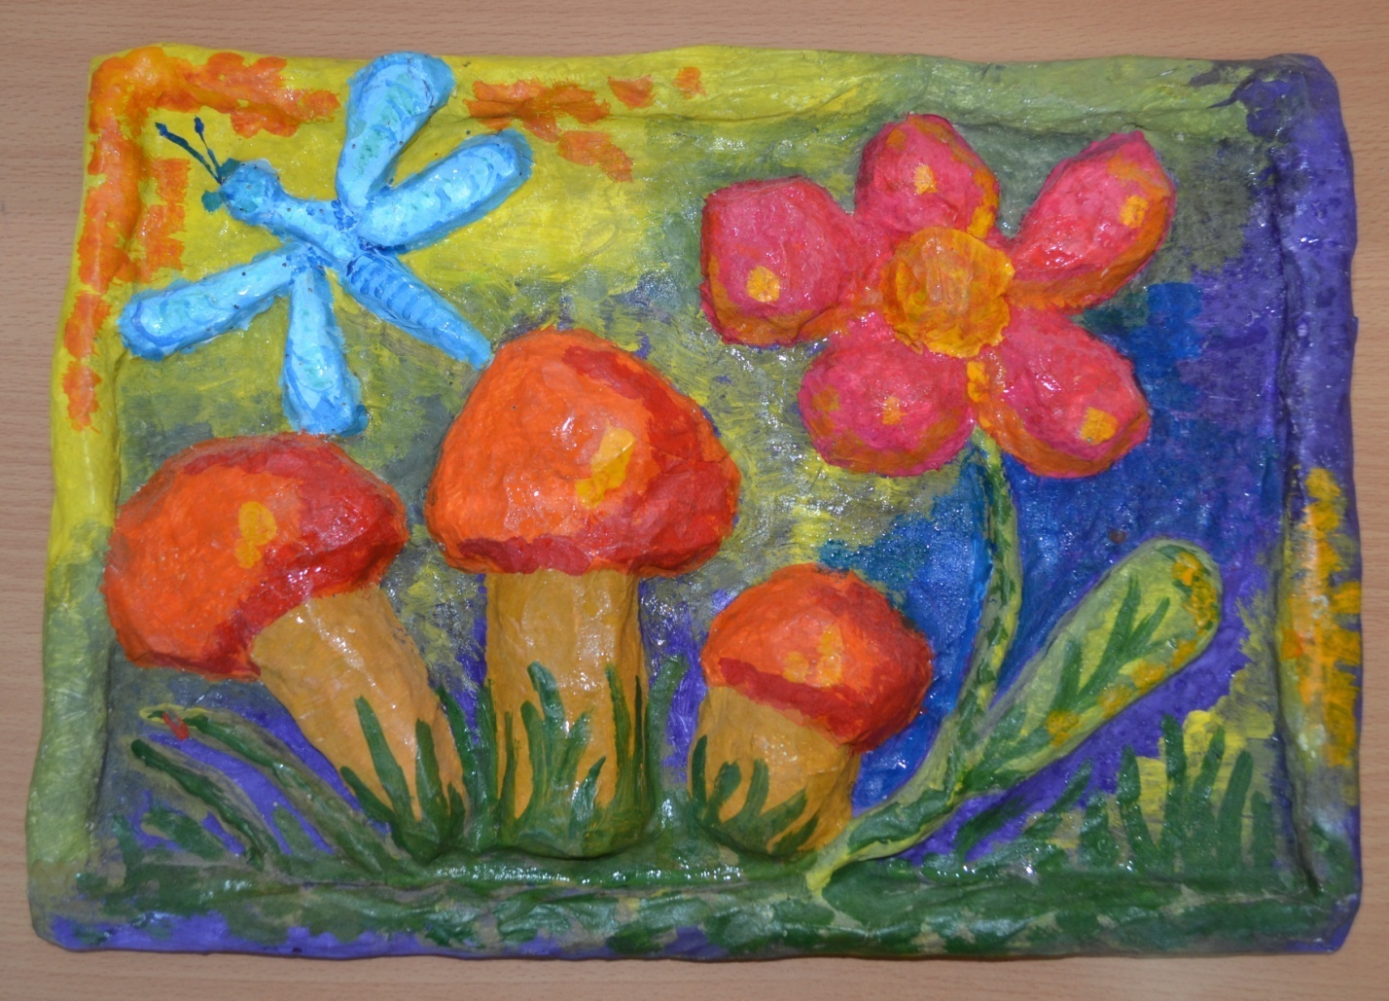

На картоне карандашом намечаем рисунок. Затем начинаем лепить из газеты или журналов. Клейстер варится из муки и воды: 1 чайная ложка на 1 стакан воды. Делаем 7 слоев, даём высохнуть работе, затем наносим последний слой белой однотонной бумагой. Снова даём работе высохнуть и приступаем к раскраске гуашью. Для того, чтобы работа не смазалась, покрываем её 2 слоем лака. С обратной стороны приклеиваем петлю, чтобы картину можно было повесить на стену. Картина готова!

1.Ф.И.О. участника – Абрашкин Эмиль – 9 класс (16 лет)
2. Название работы: «Настроение»
3. Организация: «Специальное (коррекционное) образовательное структурное подразделение для обучающихся, воспитанников с ограниченными возможностями здоровья» (школа VIII вида) (Филиал МОУ «Средняя школа №5»)
4. Руководитель работы: Королева Светлана Юрьевна – учитель
«Вышитая картина маме на 8 марта»

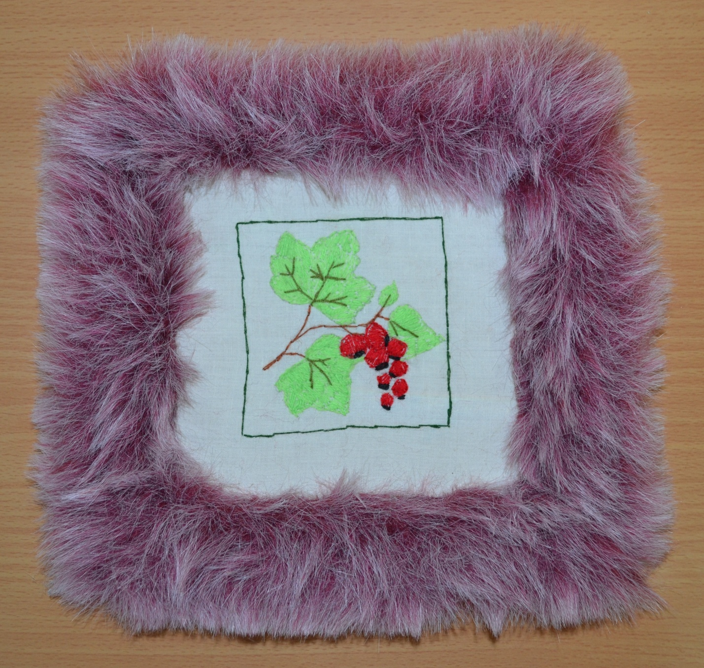

Нашли рисунок и перевели на ткань. Туго натянули работу на пяльцы, подобрали нужного цвета нитки мулине. Иголку выбрали для вышивки с длинным ушком №2. Когда вышивку закончили, ткань натягиваем на картон нужного размера, пришиваем нитками. Рамку делаем из меха. С обратной стороны работы приклеиваем петлю. Картина готова!
1.Ф.И.О. участника – Комарова Татьяна – 7 класс (14 лет)
2. Название работы: «Смородинка»
3. Организация: «Специальное (коррекционное) образовательное структурное подразделение для обучающихся, воспитанников с ограниченными возможностями здоровья» (школа VIII вида) (Филиал МОУ «Средняя школа №5»)
4. Руководитель работы: Песковая Ирина Владимировна – Учитель-олигофренопедагог.

«Брошь в подарок маме на 8 марта»

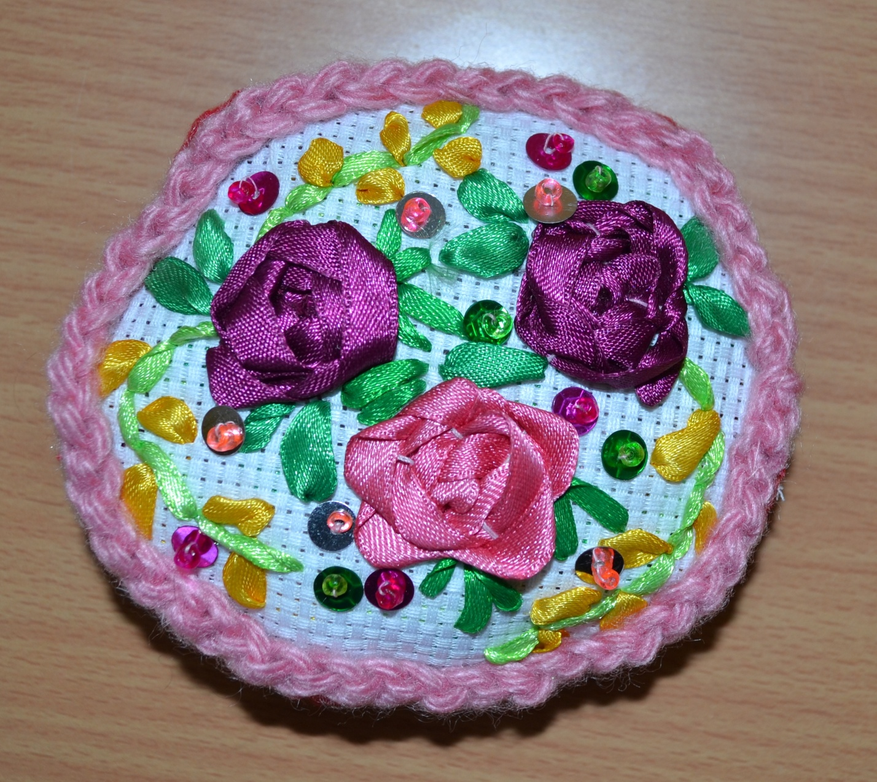

Работа выполняется на х/б ткани с шёлковыми лентами с применением пайеток и бисера. Отмечаем на ткани карандашом точки. Катушечными нитками х/б делаем заготовку для вышивки цветочка (в виде звезды). Вышиваем шёлковыми лентами цветочки и листочки. Украшаем работу пайетками и бисером, пришивая их на капроновую катушечную нитку. Вырезаем брошь по намеченному контуру. На второй детали на обратную сторону броши пришиваем булавку. Набиваем брошь синтепоном. Сшиваем две детали броши х/б нитками. Делаем окантовку лицевой стороны броши косичкой, связанной на крючке. Окантовку пришиваем катушечными нитками х/б. Брошь готова!
1.Ф.И.О. участника – Гурбанова Гульпари – 9 класс (16 лет)
2. Название работы: «Дорогой подарок»
3. Организация: «Специальное (коррекционное) образовательное структурное подразделение для обучающихся, воспитанников с ограниченными возможностями здоровья» (школа VIII вида) (Филиал МОУ «Средняя школа №5»)
4. Руководитель работы: Сорокина Лилия Владимировна – учитель профессионально-трудового обучения «Швейное дело»

